P9 WES

本机 Docker + WMS/ECS Mock 系统设计

STATUS  Draft |  | OWNER  WES Runtime Team |  | LAST UPDATED  July 26, 2026

作者 | Codex
评审人 | WES Runtime / WMS 负责人（待定）
关联文档 | 4 份有效 SPEC / PLAN（2026-07-03—2026-07-24）
范围 | Local Docker + WMS/ECS Mock + T8/T9 门禁

1. 摘要
本设计把本机 Docker 开发环境定义为 WorkLine、Runtime、WMS 北向与 ECS 设备合同的统一集成基线。系统采用两条通道：dev profile 提供热更新和交互调试；独立验收 Compose 使用已构建镜像和真实 TCP 探针，生成可重复、可审计且默认阻断的合同证据。
该环境服务于插件平台 T8/T9、北向能力 T9 之前的演练与开发体验建设。Mock 只证明本机合同可表达，不替代真实 WMS 联调、现场 evidence、canary 或生产批准；生产路径不得因 provider 是 Mock 而出现业务分支。

2. 目标与非目标
目标 | 非目标
全栈可重复启动并自动校验 schema、配置和健康状态。 | 不把 Mock PASS 解释为真实 WMS 或生产准入。
通过真实 TCP 覆盖 ECS 事件与 WMS typed QUERY/EFFECT。 | 不建模 WMS 内部工作流或多 Provider 运行时路由。
让 T8/T9/T9 的 preflight、replay、evidence 可在本机演练。 | 不交付插件市场、热更新、低代码 DSL 或不可信沙箱。
所有切换与数据操作 fail closed，且可审计、可停止。 | 不自动清理真实数据，也不承诺 cutover 后 schema downgrade。

3. 背景与问题
截至 2026-07-26，代码已完成插件平台 T1–T7 与北向能力 T1–T8，但插件 cutover、开发者工具和真实 WMS forward-only 切换仍开放。本机观测到 PostgreSQL、Redis、Celery Worker 健康运行，而 API、WMS Mock、ECS Mock 未启动；生成的 .env 还缺少 WMS_EFFECT_SUBMIT_TIMEOUT_SECONDS，Compose 因此产生配置警告。
问题不是缺少单个 Mock，而是启动、配置、迁移、合同探针、运行证据和后续切换门禁尚未形成单一开发闭环。目标边界是：容器内通过 Compose 服务名通信，宿主机通过 loopback 端口调试；WES 只依赖 typed provider contract；终态、幂等、版本和回放均由持久化账本与机器门禁裁决。

4. 目标架构

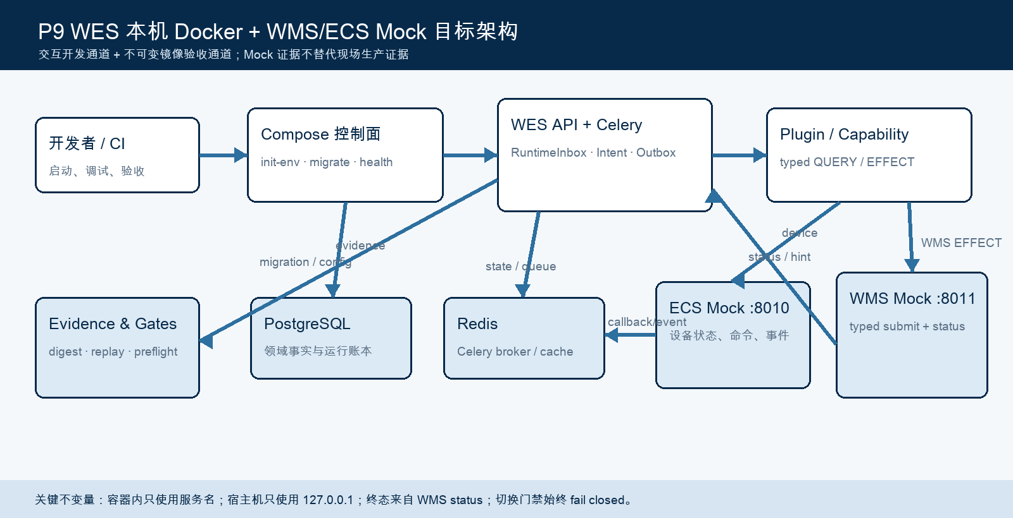
图 1. 本机 Docker、WES Runtime 与 WMS/ECS Mock 双通道架构。

核心组件

组件 | 职责 | 主要存储/依赖 | 失败行为
Compose 控制面 | 生成环境、迁移、启动、健康与配置 parity。 | .env profile、Compose、镜像 | 缺配置或服务不健康即阻断。
WES API + Celery | 接收事件、推进 RuntimeInbox/Intent/Outbox 与状态查询。 | PostgreSQL、Redis | 持久化优先；Worker 恢复扫描接管。
Plugin / Capability | typed 决策、QUERY evidence、EFFECT intent 与 replay。 | generated index、frozen binding | 未知、漂移或越权均 fail closed。
WMS/ECS Mock | 公开 HTTP 设备与 WMS 合同、故障注入和 reset。 | 容器内存状态、版本化 secret ref | 稳定错误码；不伪造终态。
Evidence & Gates | 汇总 digest、trace、inventory/matrix 与 GO/NO-GO。 | reports/CI artifacts | 证据缺失、过期或不一致即阻断。

5. 请求与验收生命周期
- 开发者运行 init-env，选择 dev profile，并显式启动 PostgreSQL、Redis、API、Celery、WMS Mock 与 ECS Mock。
- 启动前校验 Alembic head、必填 Settings、API/Worker/Beat 配置一致性及仅绑定 127.0.0.1 的宿主端口。
- WES 冷启动加载 Plugin/Capability generated index、单一 WMS provider profile、冻结 credential reference 与预算。
- ECS Mock 产生设备事件或命令结果，经 RuntimeInbox 路由到 Plugin；Plugin 只输出 typed QUERY、Decision 与 Intent。
- RuntimeIntentLog、SystemOutbox、binding/index digest 与必要领域事实先在同一事务提交，再允许外部 EFFECT。
- WMS EFFECT 以固定 operation identity 与 idempotency key 提交；不明确结果由 status query、退避、租约和预算闭环。
- 终态回流 Plugin 后更新 Session/Hold/对账状态；验收收集脱敏 trace、digest、容器 image ID 与 gate 结论。

6. API 与数据合同

开发验收清单合同

字段 | 类型 | 必填 | 说明
environment_profile | string | 是 | dev/test/site/production；决定证据要求，不改变业务逻辑。
code_revision | string | 是 | Git commit；绑定本轮镜像、索引和测试结果。
image_digests | object | 是 | API、Worker、WMS/ECS Mock 的点时镜像身份。
index_digests | object | 是 | Plugin 与 System Capability generated index digest。
inventory_matrix_digest | string/null | 条件 | 插件 T8 使用的 fresh approved matrix；仅开发调试可为空。
contract_results | array | 是 | health、ECS、WMS TCP 探针及稳定退出码结果。
evidence_refs | array | 是 | 脱敏 trace/benchmark/replay/canary 引用及 SHA-256。

合同保证

- 任何外部 EFFECT 前，领域事实、Intent 与 Outbox 必须原子持久化；数据库事务不得跨越 HTTP 调用。
- 跨系统请求由 operation_identity + idempotency_key 标识；WMS 状态仅按单调 source_version 排序。
- 证据固定代码 commit、镜像 digest、Plugin/Capability index digest、inventory/matrix digest 与 frozen binding revision。
- 开发验收清单是本轮门禁真源，但不是 WMS 业务主数据、生产终态或现场批准的替代品。
版本化合同与运行手册位于：
docs/contracts/wms-northbound-interaction-contract.md、docs/operations/workline-plugin-migration-inventory.md，并随合同版本同步更新。

7. 一致性、幂等与重放

WES 将 transport 事实与业务终态分账：Outbox/DispatchAttempt 记录发送事实，RuntimeIntentLog 记录状态确认。普通重试可刷新 nonce/签名，但不得改变 typed body、关联键或 frozen binding；recorded replay 不访问 provider，新代码重新决策必须创建新的 lineage。
场景 | 期望行为 | 原因
重复事件或同键请求 | RuntimeInbox 与 WMS 均返回稳定结果，不产生第二份 effect。 | 关联键、fingerprint 与 source_version 固化幂等。
数据库/Redis/必需写入失败 | 请求不越过外部 EFFECT 边界，服务保持不就绪或可重试。 | 先持久化后副作用，避免幽灵执行。
WMS 超时、429、5xx 或暂时 NOT_FOUND | 按持久化预算、Retry-After 和租约重查；耗尽后人工对账。 | 不猜测终态，保证崩溃恢复与审计。
配置或索引在执行中变化 | 存量 Intent 继续使用冻结 revision；新请求使用新 active profile。 | 防止请求中途切换 endpoint、凭据或实现。

8. 安全与隐私

- WMS Submit 与 Status 分别使用 X-WES-* 七项和 X-WMS-* 五项 HMAC；ECS/WMS Mock 仅限本机开发网络。
- 日志和证据只保留哈希/截断关联键、HTTP 状态、稳定错误码和版本，禁止 secret、完整签名与未脱敏 body。
- 凭据通过版本化 secret reference 注入；.env 由 profile 生成且不提交，Mock 不创建独立凭据真源。
- debug/reset 与故障注入只存在于 Mock；重置必须显式执行，切换/清数据默认阻断且需要独立审批。
- 开发证据使用合成数据并记录 digest；真实联调数据的备份、清理范围、owner 和恢复方法必须现场批准。

9. 运行就绪
信号 | SLO / 告警 | Owner | 发布门禁
Compose 健康 | 必需服务全部 healthy；API /health 200。 | Dev Platform | Required
配置一致性 | API/Worker/Beat 的 WMS endpoint、deadline、profile hash 一致。 | Runtime | Required
WMS/ECS 合同 | WMS 48-case CLI、6 live、5 entrypoint 基线；ECS command/status/event 通过。 | Integration | Required
迁移与切换 | fresh matrix、零旧引用、进程/索引摘要一致。 | WorkLine | T8 Required
现场证据 | 六类 runtime evidence、真实 WMS 签名/SLA、canary 无阻断缺口。 | Release | Production Required
发布约束：Mock GO 只开放后续开发；首个真实 EFFECT 前可回退，之后只允许停止入口并 roll-forward。

10. 备选方案

备选方案 | 考虑原因 | 未选择原因
宿主机运行 API，仅容器化 DB/Redis | 启动快，适合单步调试。 | API/Worker/Mock 的 DNS、配置和镜像行为会漂移。
只使用 dev 热更新 Compose | 交互体验最佳，代码修改即时生效。 | 源码挂载与 --reload 不能形成不可变镜像验收证据。
仅 ASGITransport / 单元 Stub | 测试快速、失败定位简单。 | 不能证明容器入口、DNS、端口、deadline 与真实 TCP 行为。
本机完整复制生产拓扑 | 表面最接近生产。 | 成本高且仍不能替代真实 WMS、现场网络与生产证据。

11. 开放问题
- 是否将 init-env、migration、全栈启动、seed/reset 与 readiness probes 收敛为一个受支持的 dev 命令？
- 是否把 API、Worker、Beat 的 WMS URL/预算一致性升级为 quality gate，消除 localhost 与服务名漂移？
- ECS Mock 是否需要与 WMS 相同的无源码挂载独立验收 Compose 与点时 image digest 门禁？
- 插件 T8 cutover 演练与北向 T9 forward-only 演练由同一发布负责人串行批准，还是拆分两个 GO/NO-GO？

12. 决策与后续步骤
建议采用“双通道、单合同、分级证据”方案：先把 dev profile 建成可重复的全栈交互环境，再用不可变镜像黑盒验收关闭 Mock 合同；随后在同一本机环境演练插件 T8 与北向 T9 的 fail-closed preflight。只有 fresh matrix、零旧引用、配置摘要一致、真实 WMS 联调与现场 evidence/canary 全部通过后，才进入生产切换。
里程碑 | 交付物 | 退出标准
M1 | 统一 dev bootstrap/readiness：env、migration、全栈服务、seed/reset。 | 全新工作区可重复启动；配置 parity 与健康门禁通过。
M2 | 插件 T8 本机 cutover dry-run：fresh matrix、freeze/drain、replay、preflight。 | 非零旧引用会阻断；cutover point 前 rollback、之后 roll-forward 演练通过。
M3 | 插件 T9 DX 与 Mock evidence 打包：脚手架、诊断、开发指南。 | 新 Plugin/Capability 从生成到无副作用诊断可执行。
M4 | 北向 T9 与生产 readiness：真实 WMS 联调、现场 evidence、canary。 | 双方批准、观测采集、清理前置与首个真实 EFFECT GO 全部闭合。

Mock GO 仅表示本机合同验证通过，不构成真实 WMS 或生产准入。

